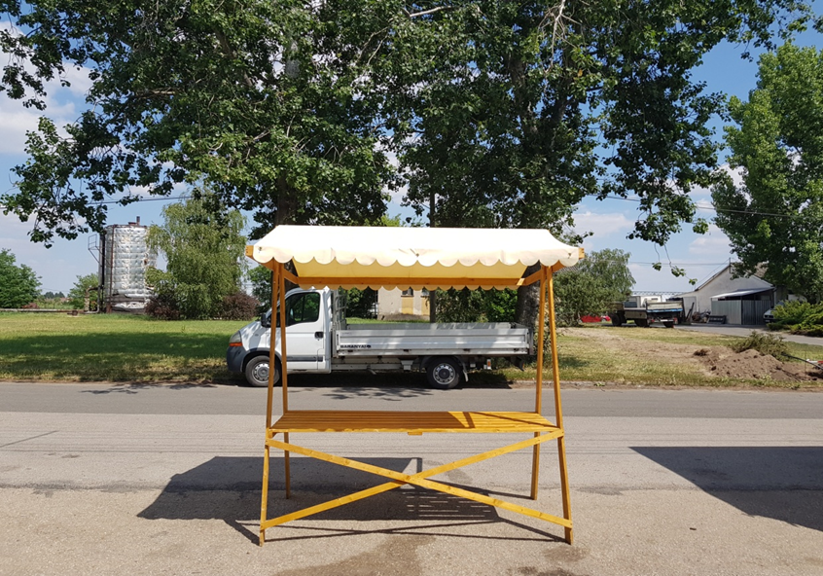

**Kecskelábas asztal**

* 2x1 m-es asztallap
* favázas
* ponyvázott